**Тема: « Формирование методической компетентности преподавателей медицинского колледжа в области использования кейс - технологии»**

**Добрый день, уважаемые коллеги!**

Сегодня, мы поговорим о « кейсе» и его практическом применении. И познакомимся с методами кейс- технологии.  «Знание, полученное человеком в готовом виде, менее ценно для него и поэтому не так долговечно, как продукт собственного мышления», - писал Сократ.

Перед каждым преподавателем возникает множество проблем, над разрешением которых он порой трудиться всю свою педагогическую жизнь. Но есть самый главный вопрос «Как работать на занятии со всей группой и одновременно с каждым обучающимся?». Ответом на этот вопрос может стать использование преподавателем кейс - технологии. Работая над проблемой применения «кейсов» , я пришла к выводу, что использование этого метода создаёт условия для максимального развития обучающихся с разным уровнем способностей и разным уровнем базовых знаний : для реабилитации отстающих и для успешного обучения тех, кто способен учиться с опережением. Он включает процедуры индивидуального, группового и коллективного развития, формирования многообразных личностных качеств обучаемых. Ведь успех образовательного процесса во многом зависит от применяемых методов обучения. Научить усваивать и должным образом перерабатывать информацию, сделать процесс обучения интересным и занимательным - одна из главных задач преподавателя.

***Актуальность темы.*** **С**тремительно растет популярность профессионального образования благодаря программно-целевому подходу Минпросвещения РФ, который лежит в основе управления развитием СПО. Система призвана обеспечить экономику страны квалифицированными кадрами.. На сегодняшний день, Федеральный государственный образовательный стандарт СПО нового поколения ориентирует преподавателей на создание условий для полноценной подготовки конкурентоспособного специалиста, важнейшим из которых является проектирование и реализация практико-ориентированных педагогических технологий, построенных на межличностном взаимодействии и диалогическом общении в системах «преподаватель-студент», «студент-студент». К числу таковых по праву относится кейс-технология, определяемая обычно в научно-методической литературе, как система последовательных взаимосвязанных действий обучающихся по решению подробно описанной реальной ( в нашем случае- профессиональной, производственной) ситуации включающей постановку проблемы. Поэтому, преподавателями СПО необходимо освоение методов активного обучения так как это актуально для повышения эффективности образовательного процесса.

***Состояние проблемы.***Оптимизация медицинского образования – это приведение системы образования к такому уровню, который может обеспечить каждому обучающемуся стабильные максимальные результаты обучения и воспитания, близкие к их теоретическим пределам, наиболее экономным путём с минимальными затратами времени и усилий обучающихся и преподавателей . Одной логикой, как правило, ситуацию не решить. Очень важны творческие навыки в генерации альтернативных решений, которые нельзя найти логическим путем.

***Метод анализа конкретной ситуации***(ситуационный анализ, анализ конкретных ситуаций, case-study) – это педагогическая технология, основанная на моделировании ситуации или использования реальной ситуации в целях анализа данного случая, выявления проблем, поиска альтернативных решений и принятия оптимального решения проблем.

Кейс-технология – это интерактивная технология обучения, на основе реальных или вымышленных ситуаций.

***Термин «кейс-метод», «кейс-технология»  означает:***

1 - описание и рассмотрение конкретной практической ситуации  из практики будущей деятельности обучающихся, т.е. использование методики ситуационного обучения «case – study»;

2 – набор специально разработанных учебно-методических материалов на различных носителях (печатных, аудио-, видео- и электронные материалы), выдаваемых обучающимся для самостоятельной работы.

Кейс (сase )– пример, взятый из реальной жизни, профессиональной среды, представляет собой не просто правдивое описание событий, а единый информационный комплекс, позволяющий понять ситуацию.

Кейсы отражают абсолютно реальные жизненные ситуации и формируют конкретные практические умения, которые можно отрабатывать на практических занятиях по хирургии. Учебное назначение такого кейса может сводиться к тренингу обучаемых, закреплению знаний и умений .

По сути, кейсы – интегрированные комплексные проблемно-ситуационные задачи. Отличительной особенностью кейс- задачи является отсутствие однозначных решений, побуждающее обучающегося искать пути оптимизации подходов, анализировать методы решений и аргументировать свой выбор.

Ценность кейс- технологии заключается в том, что она позволяет успешно формировать у обучающихся не только конкретные профессиональные компетенции , определённые ФГОС СПО нового поколения , но и комплекс общих компетенций, необходимых любому специалисту среднего звена. Это например, способность организовывать собственную деятельность, определять методы решения профессиональных задач, оценивать их эффективность и качество; оценивать риски и принимать решения в нестандартных ситуациях, осуществлять поиск, анализ и оценку информации, необходимой для постановки и решения профессиональных задач, профессионального и личностного развития; использовать информационно-коммуникационные технологии для совершенствования профессиональной деятельности, работать в коллективе и команде и пр. Очевидно, что обладание этими компетенциями позволяет выпускнику медицинского колледжа быть более конкуретноспособным, востребованным и мобильным на рынке труда.

Однако широкому распространению кейс- технологии в образовательной практике препятствует то, что разработка кейсов связана со значительными трудностями , как объективного, так и субъективного характера. В частности научного и полного понимания сущности и педагогических возможностей этой технологии педагоги не имеют. Ради справедливости хочу сказать, что вины преподавателей в этом нет. Во-первых, доступной систематизированной литературе по данному вопросу явно не достаточно. Во-вторых, существуют различные определения и толкования этой технологии. В-третьих, разработка и преподавание кейсов – невероятно сложная задача, выдвигающая требования высокого профессионализма, педагогического мастерства и эрудиции. Иначе, говоря, многие педагоги не имеют необходимой для такой работы методической компетенции. Между тем умение разрабатывать задания, дидактические, оценочные и учебно-методические материалы, осваивать современные технологии обучения и т.п.является неотъемлемой составляющей профессиональной компетенции педагога.

В основе кейс- технологии лежит имитационное моделирование. При проектировании, изучении и анализе обучающиеся должны «вжиться» в определённые обстоятельства, понять ситуацию, оценить обстановку, определить есть ли в ней проблема и в чём суть. Затем, если это требуется, определить свою роль в решении проблемы и выработать целесообразную линию поведения. Для применения метода конкретных ситуаций от преподавателя требуется совершение подготовительных действий, в том числе подготовка учебных ситуаций. Для создания конкретных учебных ситуаций я беру за основу реальные случаи из медицинской практики.

***Цели и области применения кейса:***

* закрепление знаний;
* отработка навыков группового анализа проблемы и принятия решения;
* ситуация клинического анализа;
* развитие практического мышления;
* представление различных точек зрения.

***Технологии работы с «кейсом»в учебном процессе включает в себя следующие этапы:***

1. индивидуальная самостоятельная работа обучаемых с материалами «кейса» (идентификация проблемы, формирование ключевых альтернатив, предложения решения или рекомендуемого действия);
2. работа в малых группах по согласованию видения ключевой проблемы и её решений;
3. презентация и экспертиза результатов малых групп на общей дискуссии.

***Создание «кейса»***

***В начале работы над созданием «кейса» преподавателю нужно ответить на три вопроса***

1. Для кого и для чего пишется «кейс»?
2. Чему должны научиться обучающиеся?
3. Какие знания, умения они из этого извлекут?

После этого процесс создания «кейса» будет иметь вид:

* Цель обучения;
* Структуирование учебного материала;
* Выбор организационных форм, методов и средств обучения.

Разрешите привести Вам пример, использования кейс- технологии ( кейс-метода) на занятиях по хирургии ПМ.02 «Участие в лечебно-диагностическом и реабилитационном процессах».

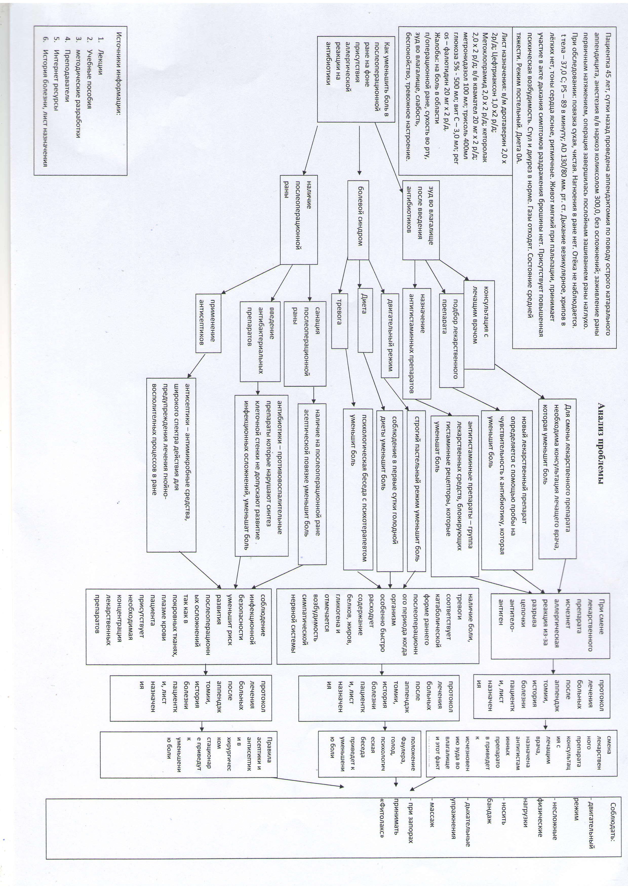

Таким образом, преподавание дисциплин с применением метода конкретных ситуаций, кейс- технологии («кейс-метода») даёт возможность демонстрировать теорию с точки зрения реальных событий. Этот метод способствует активному усвоению самостоятельного сбора, обработки и анализа информации, характеризующей различный ситуации, для последующего обсуждения в коллективе с показом своего варианта решения проблемы. Данный метод является неигровым имитационным активным методом обучения, поэтому его освоение преподавателем актуально для повышения эффективности учебно-воспитательного процесса. Любой «кейс» преподаватель может использовать на различных этапах образовательного процесса: как на стадии обучения, так и на стадии проверки знаний. Очевидным является тот факт, что овладеть методикой можно только посредством включения преподавателей в активную практическую деятельность. «Кейс-метод» - эффективный метод повышения качества образования и успешного внедрения ФГОС.

***Дерзайте! Пробуйте! Творите!***

Подготовила: преподаватель Ветрова Е.Н.

**Информационные источники**

1. Специальный сайт, посвященный методике ситуационного обучения с использованием кейсов. [http://www.casemethod.ru/](https://www.google.com/url?q=http://www.casemethod.ru/&sa=D&source=editors&ust=1620846045205000&usg=AOvVaw3RZCP5RF6a1imOHrU7nMV_)
2. Ваганова О.И. Метод кейсов в профессиональном обучении: Учебно-методическое пособие / Ваганова О.И. – Н. Новгород: ВГИПУ, 2011. с.5 .
3. Пырьева В. В. Кейсовая технология обучения и ее применение при изучении темы «Алгоритмы» // Информатика и образование. – 2009. -№ 11,с.25-28
4. Попова (Смолик) С. Ю., Пронина Е. В. КЕЙС-СТАДИ: принципы создания и использования. – Тверь: Изд-во «СКФ-офис», 2015. – с.114 . Серия «Технологии работы с молодежью»